Поддерживайте общение
Найдите способы оставаться на связи виртуально путем текстовых сообщений,
звонков, присоединение к онлайн-сообществам и пользоваться советами других о том, как справляться со скукой.
По словам известных ученых, именно искреннее проявление внимания к здоровью и самочувствию друзей, членов семьи, коллег – обязательное условие для борьбы с негативными эмоциями и чувством одиночества. Поддержка и внимание дают основу для размышлений другим людям, что они не оставлены одни в ситуации пандемии, все без исключения изолированы, находятся в равной ситуации и пребывают в похожих волнениях.
Принятие ситуации дискомфорта и ограничений
Способ борьбы с дискомфортным состоянием конечном итоге зависит от понимания происходящего с вами, а также процессов регулировки данного состояния. Если мы сможем прийти к пониманию, что нам не обязательно должно нравиться текущее состояние но «сейчас происходит то, что происходит», мы можем потратить свои ресурсы для поиска вещей, которые сможем контролировать.
Сократите до минимума любые беседы, вызывающие у вас тревогу или панику.
Если все-таки уровень тревоги мешает вашей нормальной
Если советы не помогают, вы можете обратиться за консультацией к психологу, где будет место и время для ваших переживаний и профессиональная помощь.
Телефон психологической помощи
89527110073
Будьте здоровы!

Адрес отделения психологической
помощи гражданам:
г. Когалым, ул. Дружбы Народов, д. 12 кв. 36

Контактный телефон:
8 (34667) 2-92-91 (доб. 205)

Сайт учреждения:
www.kson86.ru

Официальная группа учреждения
в социальной сети «ВКонтакте»:
https://vk.com/kson_jemchujina

Официальная группа учреждения
в социальной сети «Одноклассники»:
https://ok.ru/bukogalyms

Официальная группа учреждения
в социальной сети «Instagram»:
https://www.instagram.com/kkcson86/

Бюджетное учреждение Ханты-
Мансийского автономного округа – Югры
«Когалымский комплексный центр социального обслуживания населения»

ОТДЕЛЕНИЕ ПСИХОЛОГИЧЕСКАКОЙ ПОМОЩИ ГРАЖДАНАМ

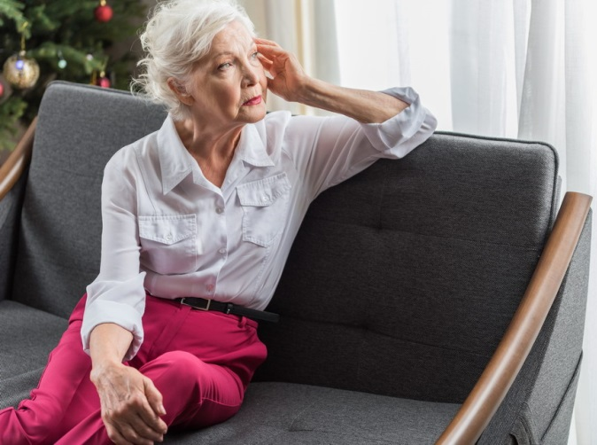

г. Когалым
Тревога в ситуации пандемии коронавируса и карантина – вполне нормальное и здоровое явление. Она побуждает нас к здоровым реакциям – достаточному и адекватному интересу к тому, что происходит и к здоровым сменам стратегий поведения в соответствии с реалиями.
Предлагаем проверить себя на наличие неосознаваемой тревоги:
Если вы не чувствуете тревогу, но заметили за собой, что вы:
- стали хуже спать;
- стали больше или меньше есть;
- начали делать неоправданные действия (например, купили уже больше продуктов, чем можете съесть прежде, чем они испортятся);
- стали раздражительны;
- заметили еще какие-либо изменения в поведении, для которых нет объективных причин;
- чувствуете напряжение в теле (сводит шею, болят плечи);
- замечаете, что часто стучите ногой, барабаните пальцами или еще что-то в этом духе;
То попробуйте прислушаться к своим чувствам получше. Возможно, вы обнаружите тревогу или другие сильные чувства. До того сильные, что вы неосознанно блокируете их переживание.
Как уменьшить тревогу?
Признайте, что она есть и что это – нормально. Конечно, это как раз нормально – бояться, когда есть серьезный вирус и вы или кто-то из ваших знакомых может заболеть. Работать со своей тревогой можно только, если вы понимаете, что вы ее чувствуете. Если она есть, а вы ее не осознаете, она как раз и толкает на странные действия или приводит к соматизации – это напряжения в теле, например, или про «заедание» тревоги. О чем конкретно ваша тревога? Разверните фантазию, прислушайтесь к себе. Что заболеете вы сами? Кто-то из знакомых? Не хватит еды?
А теперь берете и «щупаете» то, о чем тревожитесь.
По возможности - руками. Если руками не получится, то глазами и ушами. Например: если ваша тревога – о том, что не хватит еды - идете в холодильник, смотрите на еду и говорите себе: смотри, еда есть. Прямо сейчас – вот она. И в шкафу – тоже есть, вот она. Трогаете ее руками, чувствуете ее вес и сосредотачиваетесь на ощущениях. Идете в магазин, если вы в них ходите и специально задерживаетесь вниманием на полках с важными для вас продуктами. Не проскакивайте, а прямо говорите себе: смотри, хлеб есть, сыр есть, яблоки есть.
Если ваша тревога - о своем здоровье, проходите вниманием по вашему телу. Какая температура (померьте). Важно - задержитесь, остановитесь на этом значении, повторите его себе. Как вы дышите? Подышите, почувствуйте это. Скажите себе: сейчас я дышу свободно. Ну и так - со всеми другими ощущениями. Если вы тревожитесь о ваших знакомых - позвоните им. Скажите себе: вот, я с ними разговариваю. С ними все в порядке. На звонок ответили, говорят, что чувствуют себя хорошо.
Постарайтесь придерживаться режима
Вместо того, чтобы рассматривать данную ситуацию как возможность для отдыха, необходимо придерживаться обычных режимных моментов: вставать в привычное время, выполнять гигиенические процедуры, переодеться (не ходить в пижаме) и следовать расписанию обычного дня на столько, на сколько это возможно, включая приемы пищи в привычное время.
Уделите время обстановке дома
Место, в котором вы живете, влияет на ваше состояние. Можно внести разнообразие, если делать небольшую перестановку или менять в комнате что-то каждую неделю, чтобы достичь небольшого эффекта новизны.
Поддерживайте умственную и физическую активность
Часто важно «жить в настоящем моменте или прожить один час» и говорить себе: «Я не знаю, что я буду делать позже сегодня или завтра, но вот короткий рассказ или журнал, который я еще не читал». У вас также может быть список передач, музыкальных альбомов и фильмов, которые вы хотите посмотреть или послушать.

